**chaper10(2022)**

题量: 5 满分: 30

作答时间:10-21 09:30至11-03 23:55

[智能分析](https://stat2-ans.chaoxing.com/study-knowledge/ans?courseid=204377525&cpi=206036082&clazzid=60450788&ut=s&relationId=23321344&type=2)

30分

**一. 计算题（共5题，30分）**

1. (计算题, 8分)

是判断图示电路能否发生谐振?若能,其谐振频率为多少?

a 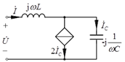

b 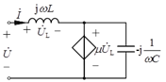

**我的答案：**

8分

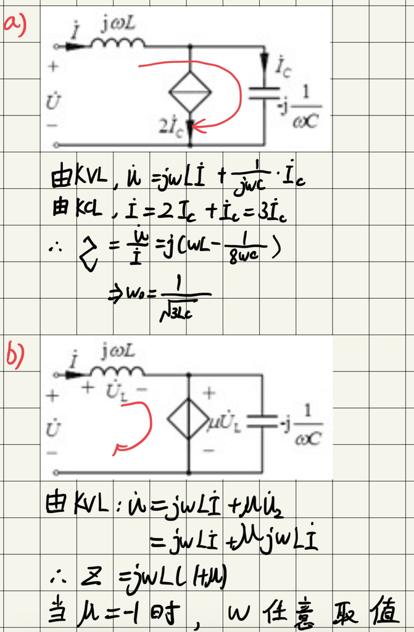

**正确答案：**

a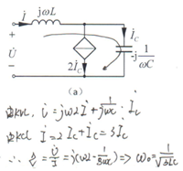

b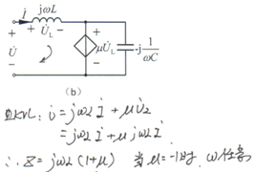

**答案解析：**

具体解析

2. (计算题, 4分)

图RLC串联电路,当电压的频率ω=5000rads-1时,电路中电流最大,

若R=5Ω, C=400μF,试求电感L的值。

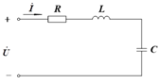

**我的答案：**

4分

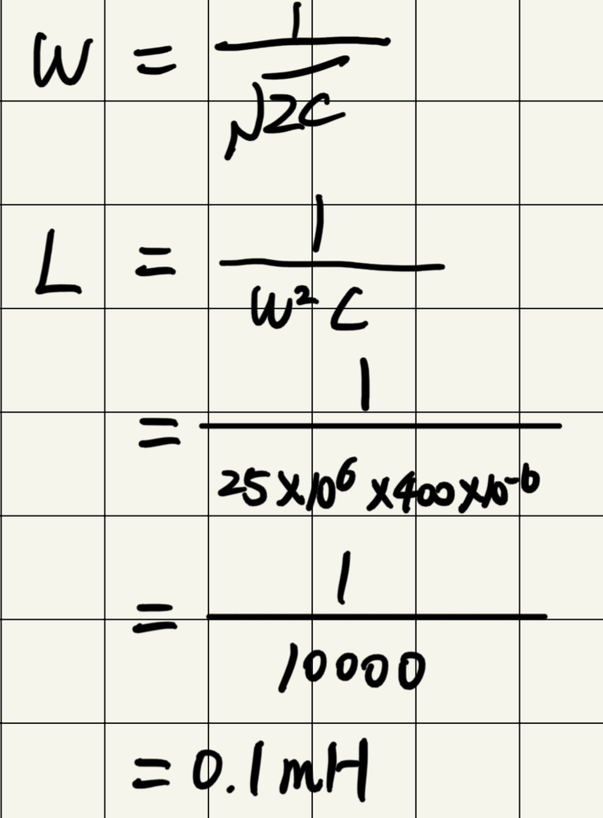

**正确答案：**

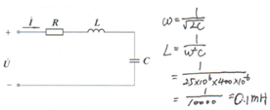

**答案解析：**

具体解析

3. (计算题, 4分)

已知,为正弦交流电压源,、,试分析当的角频率为何值时,电流表读数最小。

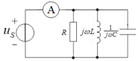

**我的答案：**

4分

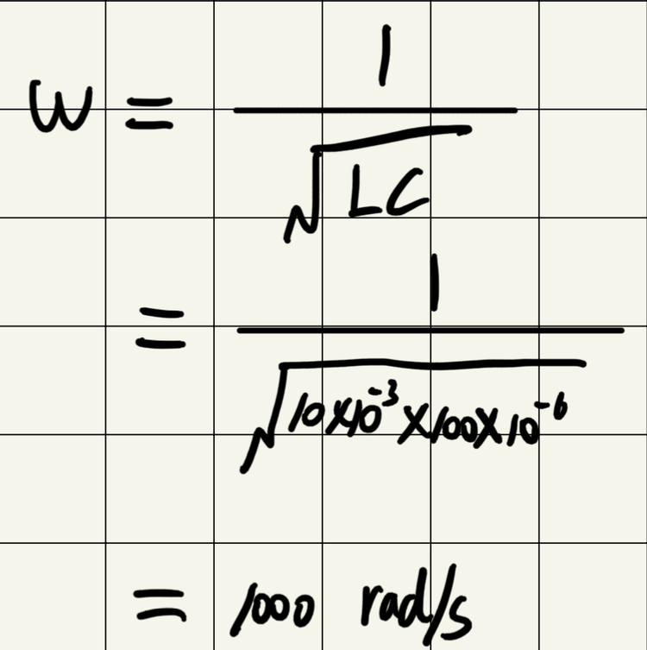

**正确答案：**

由于电流表读数最小，说明电路发生并联谐振，则

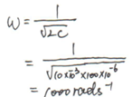

**答案解析：**

具体解析

4. (计算题, 6分)

如图电路,已知。当电源频率时,电路发生并联谐振,试求电流及电容的容值C。

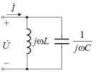

**我的答案：**

6分

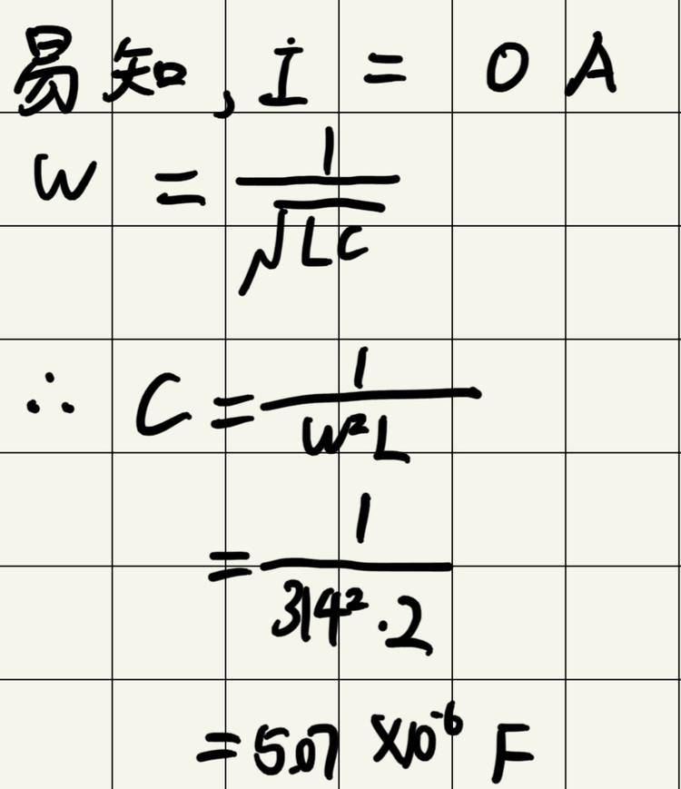

**正确答案：**

因为电路发生并联谐振，所以

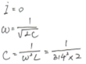

C=5.07μF

**答案解析：**

具体解析

5. (计算题, 8分)

如图,已知,,试求各电表的读数。

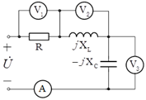

**我的答案：**

8分

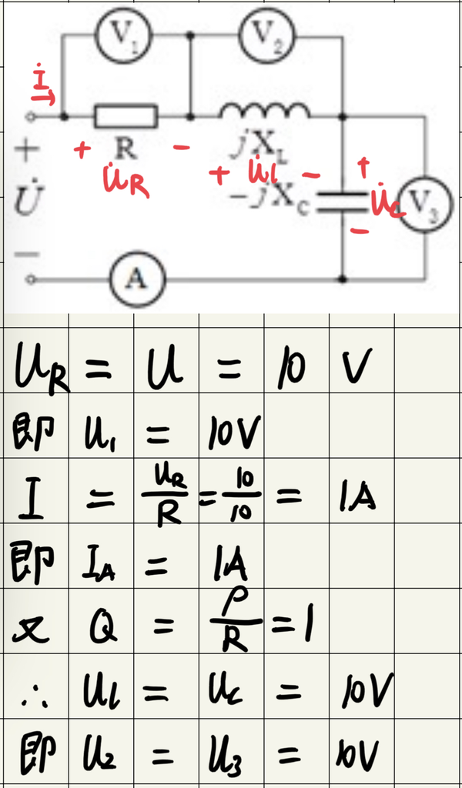

**正确答案：**

